**ЧАСТЬ 1**

**Задание 1**

Напишите сценарий, который выводит дату, время, список зарегистрировавшихся пользователей, и uptime системы и сохраняет эту информацию в файл.

**Решение**

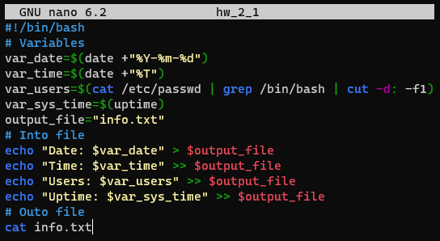

Рисунок 1.1 – Содержание скрипта для вывода даты, времени, пользователей и uptime системы

Результат выполнения написанного нами скрипта предоставлен на рисунке 1.2.

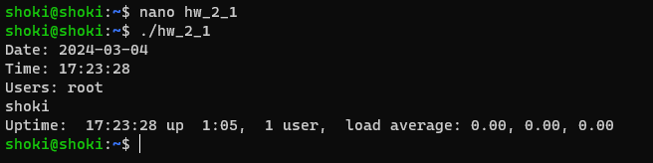

Рисунок 1.2 – Вывод в консоль результат отработки скрипта

**Задание 2**

Напишите сценарий, который выводит содержимое любого каталога или сообщение о том, что его не существует

**Решение**

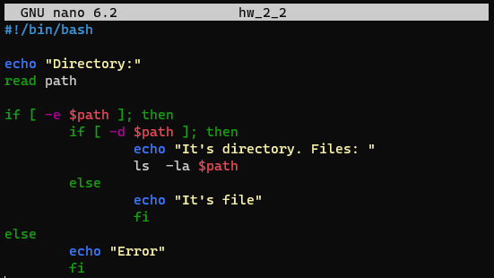

Рисунок 2.1 – Содержимое скрипта для вывода каталога

Результат выполнения написанного нами скрипта предоставлен на рисунке 2.2.

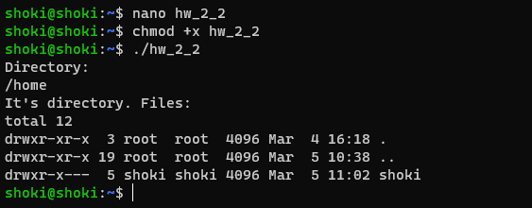

Рисунок 2.2 – Вывод в консоль результат отработки скрипта

**Задание 3**

Напишите сценарий, который с помощью цикла прочитает файл и выведет его содержимое.

**Решение**

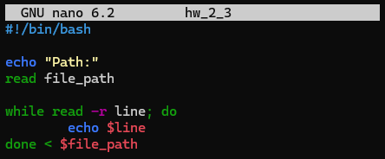

Рисунок 3.1 – Содержимое скрипта для чтения файла

Результат выполнения написанного нами скрипта предоставлен на рисунке 3.2.

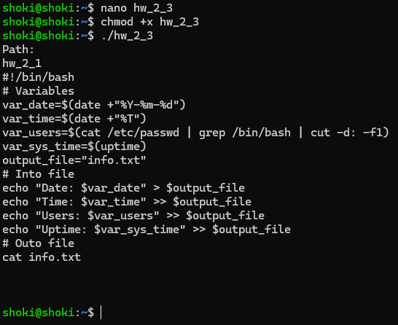

Рисунок 3.2 – Вывод в консоль результат отработки скрипта

**Задание 4**

Напишите сценарий, который с помощью цикла выведет список файлов и директорий из текущего каталога, укажет, что есть файл, а что директория.

**Решение**

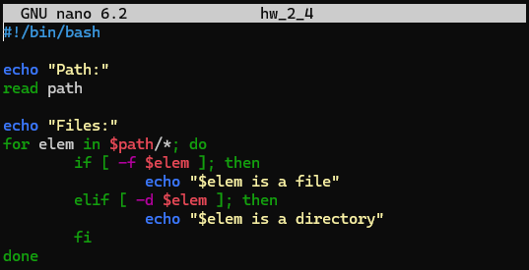

Рисунок 4.2 – Содержимое скрипта для вывода списка файлов и директорий

Результат выполнения написанного нами скрипта предоставлен на рисунке 4.2.

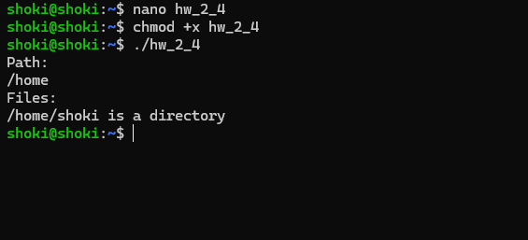

Рисунок 4.2 – Вывод в консоль отработки программы

**Задание 5**

Напишите сценарий, который подсчитает объем диска, занимаемого директорией. В качестве директории можно выбрать любую директорию в системе.

**Решение**

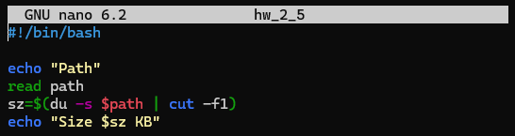

Рисунок 5.1 – Содержимое скрипта для подсчета объема занимаемого места на диске

Результат выполнения написанного нами скрипта предоставлен на рисунке 5.2.

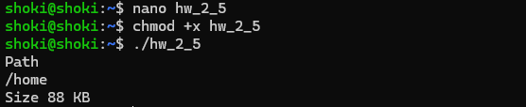

Рисунок 5.2 – Вывод в консоль отработки программы

**Задание 6**

Напишите сценарий, который выведет список всех исполняемых файлов в директории, для которых у текущего пользователя есть права на исполнение.

**Решение**

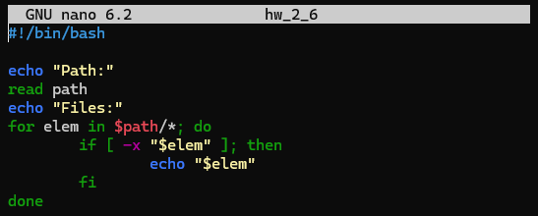

Рисунок 6.1 – Содержимое скрипта для вывода исполняемых файлов

Результат выполнения написанного нами скрипта предоставлен на рисунке 6.2.

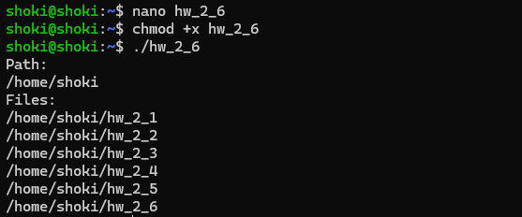

Рисунок 6.2 – Вывод в консоль отработки программы

**ЧАСТЬ 2**